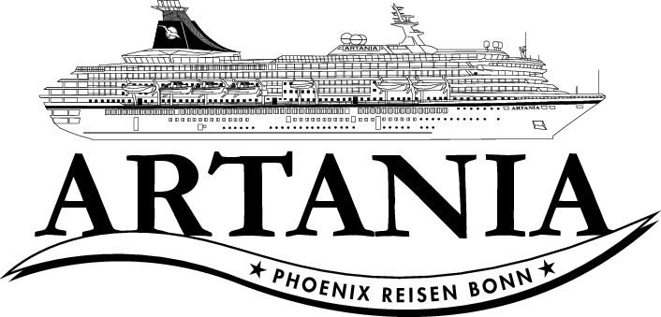

**Ausflugsbericht**

ART 232: 24.09.19 – 09.10.19

**„Sonnige Aussichten an Westeuropas schönsten Küsten“**

**Begleitung außer Phoenix**

Ralf Schmidt (Videograph)

Gisela Born (Shop)

Gabriele Faerber (Lektorin)

Urs Schiess (DJ)

Renate Schimmel (Standby Bordarzt)

Wolfgang Semmet (Bordpfarrer)

Monika Rautenberg (Grupenleiterin)

Manfred Rickert (Tageskünstler - Foto)

Ekaterina Afanasyeva Harfenistin

Kathleen Lobe (Shop)

Fototeam

**Do. 26.09. Portland / Weymouth / Großbritannien / 08:00 - 18:00**

* **Laufen im Hafen nicht erlaubt.**
* **Kostenfreier Shuttlebus nach Hafenort Weymoth.**
* **Lokale Gangway konnte nicht benutzt werden -> Ausflugsverspätung.**
* **MS Amadea an der anderen Seite des Piers bis ca. 14.00 Uhr.**

Dorset Panoramafahrt

**ca. 4 Std.**

Diese Tour ist ein idealer Einstieg, um die Südküste Englands kennenzulernen. Sie fahren zunächst durch den Badeort Weymouth, ein beliebtes Urlaubsziel der Engländer, zum bezaubernden Dorf Cerne Abbas. Gelegenheit für einen Spaziergang oder einen Bummel durch die örtlichen Geschäfte. In der Nähe befindet sich der außergewöhnliche "Cerne Abbas Giant", auch "unhöflicher Mann" genannt, ein in die Kalkschicht des Bodens gegrabenes, etwa 55 m großes Scharrbild eines Mannes. Anschließend kurze Pause im hübschen Küstenort West Bay. Rückfahrt zum Schiff entlang der Küstenformation Chesil Beach, die sich im Mittelpunkt der Jura-Küste ("Jurassic Coast") befindet und zum UNESCO-Naturerbe gehört.

Ausflug ist für Gäste mit eingeschränkter Beweglichkeit nur bedingt geeignet! -> 5-10 Minuten Fußweg zum Strand in West Bay -> Steinstrand in Form eines Hügels -> Rollatoren, Rollstühle und Gäste mit Stock oder anderen Gehschwierigkeiten kommen nur sehr schwierig drauf. Ins Dorf muss man zu Fuß gehen.

Spaziergang und Bummel durch die örtlichen Geschäfte in Cerne Abbas bitte aus der Beschreibung rausnehmen! -> lange Fußweg ins Dorf und viel zu wenig Zeit dafür + fast keine Geschäfte.

Bitte mehr Zeit für Cerne Abbas einplanen. Evtl. bitte auch mehr Zeit für West Bay planen.

Bus 7 (Guide Kasandra): Extra 10 Minuten Fotostopp am Aussichtspunkt über Portland -> **gerne für Zukunft einplanen.**

Jurassic Coast Wanderung

**ca. 4,5 Std.**

Portland liegt im Zentrum der Jura-Küste, die im Jahr 2001 zum ersten UNESCO-Weltnaturerbe Englands erklärt wurde. Während dieser Tour erfahren Sie mehr über diesen beeindruckenden Küstenabschnitt, seine Geologie und bedeutenden Fossilien. Sie fahren zum Lulworth Cove Besucherzentrum und erhalten Einblicke in die geologische Geschichte dieser Region. Entdecken Sie bei einer knapp zweistündigen Wanderung die markante Landschaft mit dem halbkreisförmigen Strand. Danach fahren Sie zurück nach Portland zum Schiff.

Bitte beachten: Für Gäste mit eingeschränkter Beweglichkeit nicht geeignet. Begrenzte Teilnehmerzahl. Teilweise unwegsames Gelände. Wetterfeste Kleidung und rutschfestes Schuhwerk für die Wanderung erforderlich.

Ausflug nach Plan.

Landschaftsfahrt mit Forde Abbey

**ca. 5 Std.**

Etwa 1,5-stündige Fahrt durch die Grafschaft von Dorset nach Forde Abbey - vor allem bekannt als Drehort zahlreicher Rosamunde-Pilcher-Verfilmungen. Das Zisterzienserkloster wurde im 12.Jh. gegründet und im 16.Jh. durch den Erlass von Heinrich VIII. wieder aufgelöst. Das Gebäude stand etwa 100 Jahre leer, bis es im 17. Jh. zu einem Wohnanwesen in Anlehnung an einen italienischen Palazzo umgebaut wurde. Auch wenn das äußere Erscheinungsbild sich wenig veränderte, so wurden die Innenräume aufwändig mit Vertäfelungen und dekorativen Stuckarbeiten umgestaltet. Während der Besichtigung sehen Sie u.a. die Große Halle mit einer Kassettendecke aus Eichenholz, einen Salon mit eleganter Möblierung und Mortlake-Wandteppichen sowie eine aufwändig gearbeitete imposante Treppe. Sehenswert sind vor allem auch die stilvoll angelegten Gärten, die das herrschaftliche Anwesen umgeben und viele Besucher anlocken. Genießen Sie während Ihres knapp 2-stündigen Aufenthaltes die Schönheit und Atmosphäre vergangener Zeiten. Anschließend Rückfahrt zum Schiff.

Bitte beachten: Begrenzte Teilnehmerzahl.

Ausflug nach Plan.

Besuch bei den Höckerschwänen und Tropischer Garten

**ca. 4,5 Std.**

Weniger als eine Fahrtstunde von Portland entfernt liegt Abbotsbury. Dieser idyllische Ort bietet zwei Besucherattraktionen. Zunächst sehen Sie die weltgrößte Zucht von Höckerschwänen, die vor über 600 Jahren von Benediktinermönchen gegründet wurde. Heute leben hier in wunderschöner Umgebung und liebevoll gepflegt etwa 600 Schwäne, die ein beeindruckendes Bild abgeben. In der Nähe befindet sich der preisgekrönte tropische Garten von Abbotsbury, eine botanische Schatztruhe seltener und exotischer Pflanzen weltweiter Herkunft. Anschließend Rückfahrt zum Schiff.

Bitte beachten: Sehr begrenzte Teilnehmerzahl.

Extra 5 Minuten Fotostopp am Berg im Portland -> gerne für Zukunft aufnehmen -> super Aussicht bei gutem Wetter.

Stonehenge und Salisbury

**ca. 8,5 Std. mit Lunchbox**

Sie fahren von Portland nach Stonehenge, einem der bedeutendsten Monumente prähistorischer Besiedlung in Großbritannien. Stonehenge übertrifft andere Zeugnisse dieser Zeit in Europa. Dieses megalithische Denkmal ist mit großer Wahrscheinlichkeit religiösen Ursprungs und stammt vermutlich aus der Zeit von etwa 3.000 bis 1.400 v. Chr. 2014 wurde das Besucherzentrum von Stonehenge ausgebaut, wofür über 40 Millionen US-Dollar investiert wurden. Sie haben die Möglichkeit, die Ausstellungsräume zu besuchen, und werden anschließend mit einem Shuttle zum Denkmal gebracht. Sie erhalten einen elektronischen Museumsführer und können sich die Zeit frei einteilen. Nach der Besichtigung Weiterfahrt nach Salisbury mit mittelalterlichem Stadtbild und einer alles überragenden Kathedrale. Nach etwa 2 Std. Freizeit für eigene Erkundungen kehren Sie zum Schiff zurück. Lunchbox-Mittagessen unterwegs.

Bitte beachten: Besichtigung der Kathedrale im Preis nicht inbegriffen.

Ausflug nach Plan.



**Fr. 27.09. Brest / Frankreich / 12:00 - 18:00**

* **Laufen im Hafen nicht erlaubt.**
* **Kostenfreier Shuttlebus nach Hafenausgang und in das Zentrum der Stadt -> Port agent war nicht in der Lage diesen service zu organisieren . Tour Agent musste einpringen und die Organisation übernehmen.**
* **Bitte diese Details mit Liegeplatzreservierung bereits erledigen**

Brest und Abers **ca. 4,5 Std.**

Nach einer Panoramarundfahrt durch Brest, die Ihnen die wichtigsten Sehenswürdigkeiten vermittelt, fahren Sie weiter entlang der malerischen Küste der östlichen Bretagne zu den "Abers", wie die Fjorde in bretonischem Dialekt genannt werden. Die Gezeitenunterschiede zeigen sich hier besonders stark, bei Ebbe liegen die Fischerboote fast auf dem Trockenen. Die Landschaftsfahrt führt zu den Abers Ildut, Benoit und Wrac'h. Am Pointe St. Mathieu befindet sich die Ruine eines alten Klosters sowie der Leuchtturm. Anschließend fahren Sie zurück zum Schiff.

Ausflug nach Plan

Quimper **ca. 4,5 Std.**

Busfahrt von Brest nach Quimper, eine traditionelle Stadt der Bretagne, die in einem kleinen, netten Tal an den Ufern des Odet-Flusses gelegen ist. Während eines Stadtrundganges durch den mittelalterlichen Teil des Ortes läßt sich die typische Atmosphäre der Bretagne erspüren. Sie sehen u.a. die mit altem Granit und Holzbalken gestalteten Häuser und die gotische St. Corentin's Kathedrale aus dem 13.-15. Jh. Etwas Freizeit für eigene Erkundungen und Rückkehr zum Schiff.

Bitte beachten: Für Gäste mit eingeschränkter Beweglichkeit nicht geeignet.

Locronan **ca. 4 Std.**

Busfahrt nach Locronan, einem landestypischen Dorf, das bekannt ist für Granit-Häuser aus der Renaissance-Zeit und sein mittelalterliches Erscheinungsbild. Der Name Locronan leitet sich von Saint Ronan ab - einem aus Irland stammenden Mönch, der in Locronan begraben liegt. St. Ronan soll den Einwohnern Locronans das Weben beigebracht haben. Tatsächlich beruhte der Wohlstand Locronans im Mittelalter auf der Herstellung hochwertigen Segeltuchs. Malerisch zeigt sich der "Place de l'Eglise", und in den engen, schmalen Straßen findet man zahlreiche kleine Handwerksläden. Nach einem etwa 45-minütigen geführten Rundgang haben Sie Gelegenheit, den Ort, der für den Autoverkehr gesperrt ist, individuell zu erkunden. Rückkehr zum Schiff.

Bus 17 (Guide Yolande): Guide:Top! Erzählt viel und macht Witze. -> sehr positive Rückmeldung.

Schloss Trevarez und Gärten

**ca. 4,5 Std.**

Knapp 1,5-stündige Fahrt zum Schloss Trevarez, einem der meistbesuchten Orte in der Bretagne. Der Ursprung des Schlosses geht bis ins 10. Jh. zurück. Das heutige Schloss aus altrosafarbenem Stein wurde vom Politiker James von Kerjégu im frühen 19. Jh. in Auftrag gegeben und setzte hinsichtlich seiner Ausstattung Maßstäbe. Der besonders schöne Ausblick in das malerische Aulne Tal sowie der wunderbare Landschaftsgarten mit seltenen Pflanzen und Hunderten von – teilweise sehr altwüchsigen - Rhododendren, Kamelien, Azaleen und Hortensien ziehen mehr als 100.000 Besucher jährlich an. Nach dem etwa einstündigen geführten Rundgang durch den Park haben Sie Zeit zur freien Verfügung für individuelle Erkundungen, z.B. für den Besuch der Ausstellungen in den restaurierten ehemaligen Stallungen bzw. zweier Boutiquen. Anschließend Rückfahrt zum Schiff.

Bitte beachten: Für Gäste mit eingeschränkter Beweglichkeit nicht geeignet. Begrenzte Teilnehmerzahl.

Ausflug nach Plan.

Leuchttürme der Bretagne **ca. 5 Std.**

Etwa ein Drittel aller Leuchttürme in Frankreich steht allein an der Küste der Bretagne, die wegen der häufigen heftigen Stürme, enormen Wellen und starken Strömungen zu den gefährlichsten Fahrwassern in Europa zählt. Sie besichtigen den Leuchtturm Petit Minou ("Kleines Kätzchen"), 1848 auf einem Felsvorsprung an der Meerenge von Brest erbaut. Zusammen mit dem auf einer Linie erbauten Leuchtturm Portzic zeigt er den Schiffen die sichere Einfahrt in den Hafen von Brest. Nach dem Fotostopp geht es weiter zum weißgetünchten Leuchtturm Saint Mathieu mit roter Spitze, der sich auf einem Felsen über den Ruinen einer Abtei (aus dem 11.Jh.) erhebt und 1835 in Betrieb genommen wurde. Sein erster Vorgänger wurde schon 1691 an dieser Stelle errichtet. Nach etwas Zeit zum Fotografieren kurze Weiterfahrt in den Ort Le Conquet mit kleinem Hafen und schönem Blick auf die gegenüberliegende Halbinsel Kermorvan mit gleichnamigem Leuchtturm. Sie haben ein wenig Zeit zur freien Verfügung für eigene Erkundungen des kleinen Hafenstädtchens. Danach fahren Sie etwa 30 Minuten zum Leuchtturm von Trézien, der 1894 erbaut wurde und über 37 m in die Höhe ragt. Er wurde an ungewöhnlicher Stelle im Ort Plouarzel errichtet, 1,5 km vom Kap Pointe de Corsen entfernt. Nach einer kurzen Führung haben Sie die Möglichkeit, die Spitze des Leuchtturms zu erklimmen. Anschließend erfolgt die Rückfahrt zum Schiff.

Bitte beachten: Für Gäste mit eingeschränkter Beweglichkeit nicht geeignet. Begrenzte Teilnehmerzahl.

Ausflug nach Plan.

Stop bei Trézien Leuchturm evtl. kürzer machen -> keine Besichtigung möglich und in der Umgebung gibt es nicht viel zu sehen.

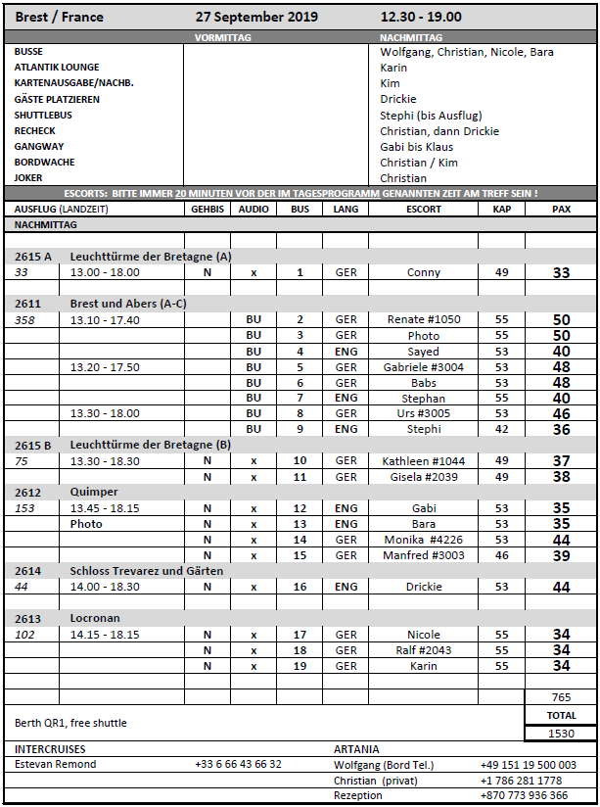

**Sa. 28.09. La Pallice / La Rochelle / Frankreich / 11:00 - 21:00**

* **Laufen im Hafen nicht erlaubt.**
* **Shuttlebus zum Hafenausgang . Aber mit Mittagspasue !! 13.30 – 14.20 h !! Und der Service wurde um 18.00 eingestellt obwohl unsere Liegezeit bis 21.010 h verlängert war**
* **In beiden Fällen musste unsere Agentur einspringen**
* **Ca. 400 Meter bis zum Terminal (unübersichtlich) + durch Terminal + ca. 50 Meter vom Terminal zu den Bussen.**

La Rochelle **ca. 3 Std.**

Etwa 30-minütiger Transfer von La Pallice nach La Rochelle. Seit dem Mittelalter ist die lebhafte Stadt bereits als Handels- und Fischereizentrum bekannt. Während eines Rundgangs sehen Sie die gewaltigen Festungsanlagen, welche die Altstadt umgeben. Innerhalb des Stadtkerns befinden sich das eindrucksvolle Rathaus, hübsche schiefergetäfelte Altbauten und zahlreiche Geschäfte. Malerisch ist auch der alte Hafen mit typischen Fischrestaurants. Kurze Pause zur freien Verfügung, bevor Sie nach La Pallice zurückkehren.

Bitte beachten: Für Gäste mit eingeschränkter Beweglichkeit nicht geeignet.

Marais Poitevin **ca. 4 Std.**

Vom Hafen aus etwa einstündiger Bustransfer vom Schiff nach La Garette. Das Marschland Marais Poitevin wird geschützt von Deichen und Schleusen. Zahlreiche Kanäle durchziehen das Feuchtmoor, das den Beinamen "Grünes Venedig" trägt und mit dem Spreewald in Brandenburg vergleichbar ist. Haupttransportmittel der hier ansässigen Landwirte sind kleine, flache Boote. Während einer etwa einstündigen Rundfahrt genießen Sie die hübsche Landschaft vom Wasser aus. Anschließend Gelegenheit zu einem Spaziergang durch den malerischen Ort Coulon. Danach ca. 1-stündigerBustransfer zurück nach La Pallice zum Schiff.

Bitte beachten: Der Ein- und Ausstieg in die Boote kann für Gäste mit eingeschränkter Beweglichkeit beschwerlich sein. Begrenzte Teilnehmerzahl.

Ausflug wurde abgesagt. -> Nicht genug Teilnehmer.

La Rochelle und Insel Ré **ca. 4 Std.**

Etwa 5 km vom Hafen La Pallice entfernt liegt Île de Ré an der französischen Westküste, seit 1988 über eine fast 3 km lange Brücke mit dem Festland verbunden. Wenn Sie die etwa 26 km lange und 5 km breite Insel erreichen, werden Sie von der Atmosphäre angetan sein, die bereits viele Maler inspiriert hat. Während der etwa halbstündigen Panoramafahrt sehen Sie die kleinen Fischerhäfen Rivedoux und die Inselhauptstadt Saint Martin mit dem berühmten Gefängnis. Geführter Rundgang durch die schmalen Straßen von Saint Martin und etwas Zeit zur freien Verfügung mit Gelegenheit, eines der zahlreichen kleinen Cafés zu besuchen. Anschließend Weiterfahrt an der Südküste entlang nach La Rochelle. Während eines etwa einstündigen Rundgangs lernen Sie die Altstadt sowie den alten Hafen kennen, bevor es dann wieder zurück zum Schiff geht.

Bitte beachten: Für Gäste mit eingeschränkter Beweglichkeit nicht geeignet.

Aufenthalt in St. Martin ist viel zu kurz.

Unterschiedliche Routen in La Rochelle.

Freizeit in La Rochelle wurde gewünscht.

Bus 17 (Guide Alice): Guide hatte während der Rundgang in La Rochelle einen Epileptischen-Anfall durchgemacht (wusste ca. 5 Minuten nichts über den Welt und war leicht aggresiv zu den Gästen die ihr helfen wollten) -> laut ihre Aussage passiert es ihr oft

Panoramafahrt Insel Ré **ca. 4 Std.**

Die Insel Ré, auch "die Weiße" genannt, liegt an der französischen Westküste und ist ca. 5 km von La Pallice entfernt. Sie erreichen das Eiland über eine fast 3 km lange Brücke, die es seit 1988 mit dem Festland verbindet. Sie erhalten einen Eindruck der beschaulichen Atmosphäre und erleben das besondere Licht der hell reflektierenden Sandstrände, das schon zahlreiche Maler inspiriert hat. Während Ihrer Panoramafahrt sehen Sie die idyllischen Fischerdörfer Rivedoux und Saint Martin. Fotostopp in der Inselhauptstadt Saint Martin mit dem charmanten Fischereihafen. Weiterfahrt zur Marschlandschaft im Norden und zu den Stränden an der Südküste. Rückkehr nach La Rochelle mit kurzer Rundfahrt und Fotostopp am alten Hafen, bevor Sie zum Schiff zurückfahren.

Bus 7 (Guide Francoise): Mikro war nicht in Ordnung.

Château de la Roche Courbon **ca. 4 Std.**

Besuchen Sie das sogenannte "Dornröschenschloss" Château de la Roche Courbon. Das elegante Schloss ist von einem herrlichen Garten umgeben, der noch vor den Gärten von Versailles entworfen wurde. Errichtet wurde das Schloss bereits im 15. Jahrhundert von Jehan de Latour, jedoch im 17. Jh. nach Plänen von Jean-Louis de Courbon umgebaut. Es blieb zwei Jahrhunderte im Familienbesitz und verfiel anschließend aufgrund der hohen Instandhaltungskosten zur Ruine. Der Unternehmer Paul Chénereau erwarb das Areal 1920 und restaurierte Gebäude und Gartenanlage. Sehenswert im Inneren sind aufwändige Verzierungen sowie die geräumige Küche. Der Garten besticht durch geometrische Blumenbeete und großzügige Rasenflächen rund um einen kleinen künstlichen See sowie einen Orchideen-Garten. Ein kleines Museum zeigt Funde aus der Steinzeit, die bei Erdarbeiten gefunden wurden. Nach einem Rundgang durch die der Öffentlichkeit zugänglichen Räume genießen Sie etwas Freizeit im Garten, bevor Sie zum Schiff zurückfahren.

Bitte beachten: Für Gäste mit eingeschränkter Beweglichkeit nicht geeignet. Begrenzte Teilnehmerzahl.

Austern Verkostung in Marennes **ca. 4,5 Std.**

Nach einer kurzen Panoramafahrt durch La Rochelle fahren Sie eine gute Stunde nach Marennes. Die kleine französische Gemeinde zählt zu den wichtigsten Austernzuchtgebieten und liefert etwa 60 % des landesweiten Bedarfs. Die Gegend ist geprägt von zahlreichen Austernbecken, den sogenannten "Claires", in denen die Austern heranreifen, nachdem sie in Meeresparks gezüchtet wurden. Die schmackhafte Marennes-Oléron-Auster erhält ihren typischen smaragdgrünen Schimmer vom Verzehr der Kieselalge "Navicule bleu". Sie besuchen eine Austernfarm und erfahren auf einem Rundgang alles Wissenswerte über die Aufzucht der Delikatesse. Kosten Sie frische Austern mit Brot, Butter und einem Glas Weißwein. Anschließend fahren Sie weiter nach Brouage, einst eine kleine Hafenstadt, mit einer Festung aus dem 17. Jh. Nach einem geführten Rundgang fahren Sie zurück zum Schiff.

Bitte beachten: Für Gäste mit eingeschränkter Beweglichkeit nicht geeignet. Begrenzte Teilnehmerzahl.

Ausflug nach Plan.

La Rochelle und Cognac intensiv **ca. 7 Std. mit Essen**Vom Hafen fahren Sie ca. 1,5 Std. in die hübsche kleine Stadt Cognac mit einem Schloss aus dem 13.Jh., die am Ufer des Flusses Charente gelegen ist. Cognac ist - wie der Name schon sagt - Heimat der weltbekannten Spirituose. Sie besuchen einen der bekanntesten Hersteller von Cognac (Remy Martin o.ä.), erhalten Informationen zur Herstellung und haben Gelegenheit zur Kostprobe. Mittagessen in einem Restaurant in Cognac oder Umgebung. Anschließend 1,5-stündige Rückfahrt nach La Rochelle. Während eines kurzen geführten Rundgangs sehen Sie die Altstadt sowie den alten Hafen. Etwas Freizeit und Rückfahrt zum Schiff nach La Pallice. 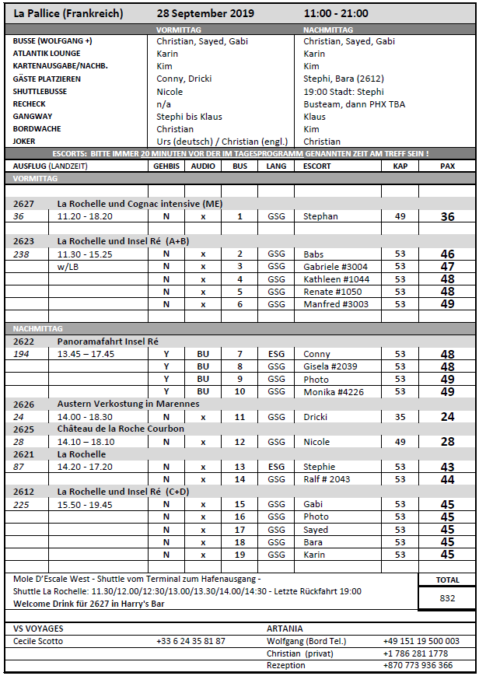Bitte beachten: Für Gäste mit eingeschränkter Beweglichkeit nicht geeignet. Begrenzte Teilnehmerzahl.

Ausflug nach Plan.

**So. 29.09. Bordeaux / Frankreich / 10:00**

* **Liegeplatz direkt im Stadtzentrum.**

Bordeaux **ca. 2,5 Std.**

Die Universitätsstadt Bordeaux liegt ca. 45 km vom Meer entfernt flussaufwärts an der Garonne, die sich in einem weiten Bogen durch die Stadt zieht. Der größte Teil der Stadt befindet sich auf dem westlichen Flussufer, so auch der seit 2007 von der UNESCO geschützte historische Kern innerhalb der alten Stadtmauer. Während einer Panoramarundfahrt und eines Spaziergangs entdecken Sie die wichtigsten Sehenswürdigkeiten, darunter u.a. das große Theater, die Kathedrale Saint-André und den Palais Rohan (heute Rathaus).

Bitte beachten: Für Gäste mit eingeschränkter Beweglichkeit nicht geeignet.

Ausflug nach Plan.

Bordeaux mit Weinkellerei **ca. 3 Std.**

Zunächst Panoramafahrt durch den von der UNESCO geschützten Stadtteil von Bordeaux. Unter anderem passieren Sie "Place de la Bourse" (die alte Hafenbörse), "Porte Cailhau" (mittelalterliches Stadttor), "Palais Rohan" (ehemaliger Sitz des Erzbischofs, heute Rathaus), die Kathedrale Saint-André und "Le Grand Théâtre", ein Wahrzeichen von Bordeaux. Anschließend fahren Sie stadtauswärts durch die Weinberge in der näheren Umgebung. Sie besuchen eines der zahlreichen Weingüter und genießen nach einer Führung eine Kostprobe des lokalen Weines.

Ausflug ist für Gäste mit eingeschränkter Beweglichkeit NICHT geeignet!

Saint-Émilion **ca. 4 Std.**

Nach etwa 35 km erreichen Sie den östlich von Bordeaux gelegenen weltberühmten Winzerort Saint-Émilion. Die Ortschaft aus dem 13. Jh. und die umliegende Weinanbauregion wurden von der UNESCO zum Weltkulturerbe erklärt. In Saint-Émilion angekommen beginnt Ihr geführter Rundgang durch den mittelalterlichen Stadtteil mit der Stadtmauer aus dem 13. Jh., dem alten Marktplatz und der Felsenkirche, die über einer natürlichen Grotte erbaut wurde. Anschließend Freizeit für eigene Erkundungen und Rückfahrt zum Schiff.

Bitte beachten: Für Gäste mit eingeschränkter Beweglichkeit nicht geeignet, Spaziergang durch steile Altstadtgassen. Begrenzte Teilnehmerzahl.

Abendliche Lichterfahrt **ca. 1 Std.**

Erleben Sie das illuminierte Bordeaux während einer abendlichen Lichterfahrt, auf der Sie Wissenswertes über die Geschichte der Stadt erfahren. Sie fahren am Ufer der beleuchteten Garonne entlang und passieren die wichtigsten Sehenswürdigkeiten, u.a. das Monument aux Girondins, den Place Gambetta, die Cathédrale St. André, das historische Rathaus mit seinem gotischen Turm, den Quai Louis XVIII, den Place des Quinconces, den Place de la Bourse, La Grosse Cloche, die Pont de Pierre, den Place de la Comédie mit dem renovierten Grand Théâtre. Lassen Sie sich von der schönen abendlichen Atmosphäre verzaubern.

Bitte beachten: Begrenzte Teilnehmerzahl. Die Rundfahrt wird in einem offenen Doppeldecker oder Cabriolet-Bus durchgeführt, je nach Wetterlage werden die Fahrzeuge evtl. geschlossen.

Bus 24 (Guide Beatice): Bester Guide ever!

Médoc **ca. 4 Std.**

Ein Ausflug für Weinliebhaber. Unweit von Bordeaux befindet sich das Weinanbaugebiet Médoc mit der malerischen Route des Châteaux und Weinbergen soweit das Auge reicht. Weltbekannte Weingüter haben ihren Sitz in dieser Region, wie z.B. Château Pichon-Longueville, Château Margeaux, Château Latour oder Château-Mouton Rothschild. Während Ihrer Rundfahrt besuchen Sie eines der Châteaux und erhalten eine Kostprobe des hier produzierten Weines.

Ausflug nach Plan.

Gäste waren zufrieden.

Dune du Pyla mit Austernprobe **ca. 4,5 Std.**

Das sogenannte Becken von Arcachon liegt südwestlich von Bordeaux am Atlantik. Es ist eine etwa 200 qkm große Bucht mit ausgedehnter Wattfläche, welche von Prielen durchzogen ist. Die Landschaft ist geprägt von Sanddünen und Pinienbäumen. Bekannt ist die Region um den gleichnamigen Ferienort Arcachon für ihre Austernzucht. Sie besuchen die höchste Düne Europas, die "Dune du Pyla". Sie ist ca. 110 m hoch, etwa 2,6 km lang und 616 m breit. Gelegenheit für einen Spaziergang auf der Düne. Der Aufstieg erfolgt über eine Kunststofftreppe, der Ausblick aus der Höhe über Bucht und Landschaft ist fantastisch. Anschließend besuchen Sie eine lokale Austernfarm für eine Kostprobe und fahren dann zum Schiff zurück.

Bitte beachten: 160 Treppenstufen auf die Düne. Für Gäste mit eingeschränkter Beweglichkeit nicht geeignet. Begrenzte Teilnehmerzahl.

Ausflug nach Plan.

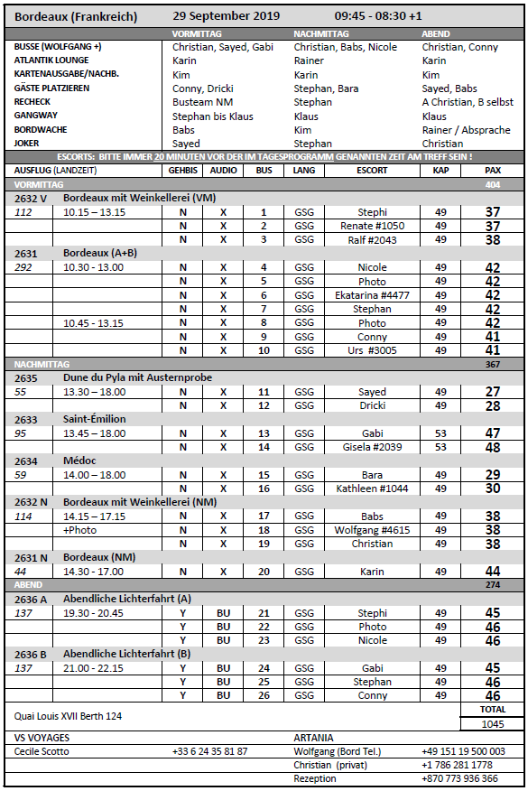

**Di. 01.10. Getxo / Bilbao / Spanien / 08:00 - 17:00**

* **Langer Weg vom Schiff bis zu den Bussen -> sehr lange Gangway + lange Strecke durch Terminal + ca. 100 – 200 Meter vom Terminal bis zu den Bussen.**
* **PHX Transferbus nach Bilbao wurde angeboten.**

Panoramafahrt Bilbao **ca. 2,5 Std.**

Die baskische Provinzhauptstadt hat sich vom einstigen Holzausfuhrhafen zu einer führenden Stahl- und Chemiemetropole entwickelt. Sie fahren auf den Berg Artxanda und genießen schöne Ausblicke auf die Stadt. Während einer anschließenden Panoramarundfahrt sehen Sie die wichtigsten Gebäude der Stadt, u.a. das imposante Guggenheim-Museum, beeindruckendes Beispiel moderner Architektur. Nach einem Fotostopp Rückfahrt zum Schiff.

Bitte Audioguides für diese Ausflug nutzen -> bei Fotostopps gibt es kleine Wege mit Erklärungen.

Balmaseda und Castro Urdiales **ca. 4,5 Std.**

Sie fahren von Bilbao etwa 45 Minuten nach Balmaseda, einem malerisch in einem Tal der Provinz Bizkaia gelegenen Ort am Fluss Cadagua. Eine Brücke aus dem 12. Jh. führt über den Fluss in den Nachbarort San Lorenzo. Während eines Rundgangs durch Balmaseda sehen Sie die Kirche San Juan del Moral und die Paläste Urrutia und Horcasitas. Im Anschluss fahren Sie etwa 40 Min. weiter nach Castro Urdiales. Das pittoreske Fischerdorf besticht durch seinen unberührten Charme. Spazieren Sie durch die verwinkelten Gassen und entlang der alten Häuser mit den typisch spanischen Balkonen und sehen Sie die Kirche Santa Maria sowie den Leuchtturm. Nach knapp 1,5 Std. Aufenthalt kehren Sie zurück zum Schiff.

Bitte beachten: Für Gäste mit eingeschränkter Beweglichkeit nicht geeignet. Begrenzte Teilnehmerzahl. Teilweise steile Wege und Kopfsteinpflaster.

Ausflug nach Plan.

Landschaftsfahrt Urdaibai **ca. 3,5 Std.**

Während Ihrer Landschaftsfahrt passieren Sie verschiedene typisch baskische Dörfer und erreichen das einzigartige Biosphärenreservat von Urdaibai, ein Ökosystem mit vielfältigen Landschaften sowie reicher Flora und Fauna. Hier haben Sie ein wenig Aufenthaltszeit für Fotostopps. Sie fahren weiter die Küstenlinie entlang, passieren Bermeo, einen wichtigen Fischereihafen, und erreichen die vor der Felsenküste gelegene Insel Gaztelugatxe, auf deren höchstem Punkt das ehemalige Kloster San Juan de Gaztelugatxe liegt. Dieses beschauliche Fleckchen Erde bietet Ihnen einen herrlichen Panoramablick auf die Baskische Küste mit ihren Kliffs und Strandabschnitten. Nach dem Fotostopp Rückfahrt zum Schiff.

Ausflug nach Plan.

Bilbao und Guggenheim-Museum **ca. 4,5 Std.**

Fahrt nach Bilbao und Besuch des Guggenheim Museums. Dieser Ausflug ist speziell für Liebhaber moderner und zeitgenössischer Kunst. Während des etwa zweistündigen Aufenthaltes erkunden Sie das Museum im eigenen Tempo mit einem Audioguide. Anschließend fahren Sie in die Altstadt. Während eines Spaziergangs durch die engen Gassen sehen Sie die schönsten Gebäude und kehren danach wieder zum Schiff zurück.

Ausflug nach Plan.

Bus 4 (Guide Mabell): Mikro im Bus war defekt -> knackt ab und zu -> Audiogeräte benutzt.

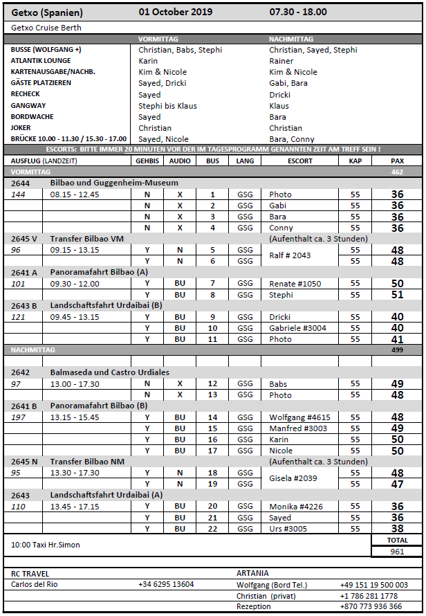

**Mi. 02.10. Ferrol / La Coruña / Spanien / 11:00 - 18:00**

* **Lokaler kostenfreier Shuttlebus zum Stadtzentrum.**
* **Busse liegen dierekt vom Schiff aber man muss trotzdem einen längeren Weg nehmen um erstmal durch einen Security-Zelt durchzugehen.**

Betanzos und Gärten **ca. 4,5 Std.**

Panoramafahrt durch Ferrol, auf der Sie die Wehranlagen zur Verteidigung der Stadt sehen und einiges über die Geschichte erfahren. Weiterfahrt nach Betanzos, dessen Wurzeln bis ins Mittelalter reichen. Der Ort war einer der Hauptstädte des alten Königreiches Galicien und wurde 1970 zum historischen Denkmal erklärt. Spaziergang durch die engen Gassen mit historischen Häusern bis hinauf auf den Hügel, auf dem die "Kirche von San Francisco" steht, ein gotischer Bau aus dem 14.Jh. mit dem Grab von Fernán Pérez de Andrade, einem Ritter des Mittelalters. Der Sarkophag wird gestützt von dem Familienwappen, das ein Wildschwein und einen Bären darstellt. Etwa eine Stunde Aufenthalt mit Zeit zur freien Verfügung. Fahrt nach Pazo de Marinan, einem alten galicischen Herrenhaus, wo Sie die Gärten im französischen Stil bewundern können. Rückfahrt nach Ferrol.

Bitte beachten: Für Gäste mit eingeschränkter Beweglichkeit nicht geeignet. Begrenzte Teilnehmerzahl.

Bus 18 (Guide Carmen): keine Freizeit.

Santiago de Compostela **ca. 5,5 Std. mit Lunchbox**

Gut 1-stündige Fahrt nach Santiago de Compostela, ca. 15-minütiger Spaziergang zum Plaza del Obradoiro, bedeutender Mittelpunkt der Stadt. Sie sehen einige der wichtigen Gebäude wie das Rathaus, das Colegio de San Jeronimo (ein Kloster aus dem 15.Jh.) sowie das Hospital de los Reyes Catolicos, ehemals ein königliches Hospital, heute eines der luxuriösesten Hotels, in dessen Innenräumen verschiedene Baustile kombiniert wurden. Etwa 1,5-stündiger Aufenthalt mit Außenbesichtigung und Erklärung der sehenswerten Kathedrale, Wahrzeichen der Stadt. Sie sehen die Westfassade in barocker Pracht, die neoklassizistische Nordfassade und die im romanischen Stil erhalten gebliebene Südfassade, die von der Plaza de las Platerias betrachtet werden kann. Zum Abschluss haben Sie Zeit zur freien Verfügung, die Sie z.B. für eine individuelle Innenbesichtigung nutzen können. Sie können aber auch die Altstadt von Santiago in eigener Regie ein wenig näher erkunden. Rückkehr zum Bus und Rückfahrt zum Schiff.

Bitte beachten: Für Gäste mit eingeschränkter Beweglichkeit nicht geeignet. Begrenzte Teilnehmerzahl.

Kathedrale wird renoviert -> Fassade sowie der Innenbereich -> drin ist fast nichts zu sehen.

Bus 10 (Guide Carlos): Eine Dame hatte Magenprobleme (Laktosenintorelanz) und hat es nicht bis auf die Toilette geschaft -> eine extra Pause wurde auf eine Tankstelle gemacht um frische Luft in Bus reinzulassen und Duft in die Toilette zu spritzen, damit es alle Gäste von Geruch her im Bus bis nach Santiago aushalten. Währen des Aufenthalts in Santiago hat der Busfahrer die Toilette wieder sauber gemacht.

Bus 10 (Guide Carlos): Rundgang 30 Minuten kürzer (Rundgang auch durch die Kathedrale) und Freizeit 45 Minuten länger als geplant.

Bus 4 (Guide Voida): Rundgang 15 Minuten länger und Freizeit 30 Minuten länger.

Ferrol und Umgebung **ca. 3 Std.**

Zunächst passieren Sie ehemalige Wehreinrichtungen der exponiert gelegenen Stadt Ferrol und erfahren einiges über die Geschichte, die Bedeutung als Marinestützpunkt und die historische Militärarchitektur. Sie fahren am beeindruckenden Quartier der Kriegsmarine aus dem 18. Jh. vorbei. Auch sehen Sie die Universität von Ferrol, die teilweise in schönen Gebäuden neoklassizistischer Architektur untergebracht ist. Weiterfahrt nach Puentedeume, einem kleinen hübschen Ort mit schönen Ausblicken auf die Bucht von Ferrol. Fotostopp. Landschaftsfahrt zu einem schön gelegenen Restaurant, wo Sie leckere Tapas und den Wein der Region genießen können. Anschließend Rückfahrt nach Ferrol zum Schiff.

Bitte beachten: Begrenzte Teilnehmerzahl.

Bus 3 (Guide Reinhord): Bus hatte auf dem Rückweg einen Defekt -> Gäste mussten 1 Stunde auf ein neuer Bus warten -> nach Ankunft wurden die Gäste auf ein Glas Sekt eingeladen.

Wanderung auf dem Jakobsweg nach Santiago **ca. 6 Std. mit Lunch-/Snackbox**

Ein Ausflug für sportliche Gäste. Sie fahren mit dem Bus zum Startpunkt und beginnen Ihre ca. 4 km lange Wanderung entlang des Waldes, vorbei an Flüssen und durch wunderschöne Natur. Endpunkt wird die Kathedrale in Santiago sein. Dort angekommen erhalten Sie einige interessante Informationen über die Kathedrale. Anschließend haben Sie etwas Freizeit zur Erholung oder zur Innenbesichtigung der Kathedrale. Anschließend geht es mit dem Bus zurück nach Ferrol.

Bitte beachten: Für Gäste mit eingeschränkter Beweglichkeit nicht geeignet. Begrenzte Teilnehmerzahl. Festes Schuhwerk sowie Wind-/Regenjacke empfohlen.

Bitte in Ausflugsbeschreibung auch noch Mal in *„Bitte beachten:“* schreiben, dass der Ausflug nur für sportliche Gäste ist. Viele Gäste haben sich übergeschätzt! -> Problem für die Ganze Gruppe (Bus 16).

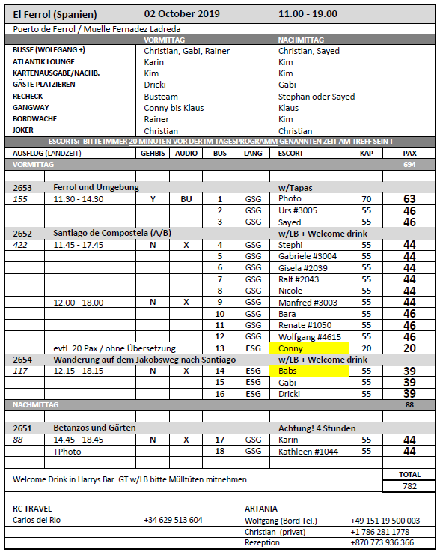

**Do. 03.10. Leixões / Porto / Portugal / 11:00 - 19:00**

* **Ca. 200 meter vom Schiff zum Terminal + ca. 30 Meter vom Terminal zu den Bussen.**
* **Neue und moderne Terminal.**
* **Zentrum von Leixoes ca.1,5 Kilometer entfernt.**
* **PHX Shuttlebus nach Porto wurde angeboten.**

Panoramafahrt Porto **ca. 4 Std.**

Porto ist eine der ältesten Städte der Iberischen Halbinsel und reich an Zeugnissen ihrer wechselvollen Geschichte. Wahrzeichen der Stadt ist der Torre dos Clerigos, der höchste Kirchturm Portugals, der früher den Portweinschiffern zur Orientierung diente. Einen Kontrast zum alten Porto mit seinen pittoresken Häusern, dem typischen Markt und der Tradition seiner Bewohner bilden die Hochhäuser, die breiten Alleen und grünen Parkanlagen der modernen Stadt. Nach einer Panoramafahrt durch die Stadt genießen Sie etwas Freizeit im Ribeira-Viertel am Ufer des Douro-Flusses, das ursprüngliche Porto der Fischer und Marktfrauen. Rückfahrt zum Schiff.

Freizeit am Ribeira-Viertel nicht für Gäste mit eingeschränkter Mobilität geeignet.

Bus 15 (Guide Eduardo): Eduardo wollte die Tour auf English machen, spricht aber gut Deutsch und lasste sich überzeugen lassen, die Tour auf Deutsch zu machen -> Übersetzung wurde nur für ein Paar Wörte notwendig.

Bus 15 (Guide Eduardo): AC zu windig -> konnte mann nicht ändern, deswegen war die Klimaanlage jede ca. 5 Minuten an- und ausgemacht.

Bus 15 (Guide Eduardo): 2 Gäste (#7701) wollten für Freizeit nicht von Bus aussteigen -> Bus ist zu Tankstelle gefahren -> Gäste haben sich entschieden, dass sie da aussteigen und auf Toilette gehen -> der Herr ist dabei leider gestürzt -> Busfahrerin hat Erste Hilfe geleistet -> Gast hat direkt nach dem Ausflug den Arzt besucht.

Porto zu Wasser und zu Land **ca. 4 Std.**

Sie fahren vom Hafen bis zum Ribeira-Viertel, wo Sie in ein typisches Boot ("Rabelo") umsteigen und eine 50-minütige Bootstour auf dem Douro-Fluss unternehmen, bei der Sie sechs der schönsten Brücken (Infante, D. Maria Pia, S. Joao, Freixo, Arrábida, D. Luís) sehen können. Danach unternehmen Sie eine Panoramafahrt durch Porto und haben im Ribeira-Viertel Zeit zur freien Verfügung für individuelle Unternehmungen. In diesem Viertel begegnet Ihnen das ursprünglichere Porto der "kleinen" Leute, der Arbeiter, Fischer, Marktfrauen und Fischverkäuferinnen. Nach diesen Eindrücken kehren Sie mit dem Bus zurück zum Hafen.

Bitte beachten: Für Gäste mit eingeschränkter Beweglichkeit nicht geeignet. Sehr begrenzte Teilnehmerzahl.

Ausflugsboote haben zu kleinen Außenbereich -> hälfte der Gäste musste drin sitzen (sehr schönes Wetter). -> Es gibt da aber auch Boote mit kimpletten Außenbereich.

Gäste hätten gerne 60 Minuten Pause in Porto statt geplante 30 Minuten.

Porto **ca. 4 Std.**

Porto ist eine der ältesten Städte der Iberischen Halbinsel, die sich im 12.Jh. zu einer bedeutenden Handels- und Hafenstadt entwickelt hat. Sie ist reich an Zeugnissen ihrer wechselvollen Geschichte. Einen Kontrast zum alten Porto mit seinen pittoresken Häusern, dem typischen Markt und der Tradition seiner Bewohner bilden die Hochhäuser, die breiten Alleen und grünen Parkanlagen der modernen Stadt. Wahrzeichen der Stadt ist der Torre dos Clerigos, der höchste Kirchturm Portugals, der früher den Portweinschiffern zur Orientierung diente. Sie besichtigen die Kathedrale, die im 12.Jh. errichtet und im 18.Jh. umgebaut wurde. Danach fahren Sie zum Börsenpalast mit neoklassizistischer Fassade. Sie sehen bei der Innenbesichtigung den Maurischen Saal, der im Glanz von Hunderten von Lüstern eine prunkvolle Wiedergabe der Alhambra darstellt. Anschließend unternehmen Sie einen Spaziergang durch das Ribeira-Viertel am Ufer des Douro-Flusses, wo das typische Porto der "kleinen" Leute, der Arbeiter, Fischer, Marktfrauen und Fischverkäuferinnen zu finden ist. Zum Abschluss besuchen Sie eine Portweinkellerei mit Gelegenheit zur Verkostung. Rückfahrt zum Schiff.

Bitte beachten: Für Gäste mit eingeschränkter Beweglichkeit nicht geeignet. Begrenzte Teilnehmerzahl.

Bus 21 (Guide Adeli): Motorschaden -> nach 10 Minuten Pause Umstieg in andere Bus.

Guimarães **ca. 4 Std.**

Dieser Ausflug führt Sie in die Provinz Minho. Die Region ist das niederschlagsreichste Gebiet der Iberischen Halbinsel, daher bringen die fruchtbaren Felder Mais, Kartoffeln, Gemüse, Obst und Wein hervor. Sie fahren nach Guimarães, Wiege der portugiesischen Nation und ehemalige Hauptstadt Portugals, wo 1110 Portugals erster König Dom Afonso Henriques geboren wurde. Hier besuchen Sie den Palast der Herzöge von Braganza, Anfang des 15.Jh. vom Conde de Barcelos, einem Sohn von König Joao I., erbaut. Der Palast zeigt eindrucksvolle Räumlichkeiten mit reicher Dekoration und wertvollen Artefakten. Nach der etwa einstündigen Besichtigung folgt ein kurzer Stadtrundgang mit etwas Freizeit für eigene Erkundungen. Danach Rückfahrt nach Porto.

Bitte beachten: Für Gäste mit eingeschränkter Beweglichkeit nicht geeignet. Sehr begrenzte Teilnehmerzahl.

Ausflug nach Plan.

Porto mit Straßenbahn **ca. 3,5 Std.**

Porto ist eine der ältesten Städte der Iberischen Halbinsel, deren Ursprung auf eine kleine malerische Siedlung zurückgeht, die an der Mündung des Flusses Douro gelegen war und von den Römern den Namen "Cale" erhalten hatte. Die andere Flussseite mit einem kleinen Naturhafen nannte man "Porto". Aus der Zusammensetzung von "Porto et Cale" wurde nach der Zeitenwende "Portocale", die Urform von Portugal. Im 12.Jh. entwickelte sich Porto zu einer bedeutenden Handels- und Hafenstadt, die als Hauptstadt des Nordens und wegen ihres regen Handels mit Recht als zweitwichtigste Stadt des Landes bezeichnet wurde. Die Stadt ist reich an Zeugen ihrer wechselvollen Vergangenheit. Die grauen Häuser, die sich bis zum Fluss erstrecken, und der typische Markt spiegeln die Tradition des alten Porto wider und bilden einen Kontrast zum heutigen Porto mit den Hochhäusern, den breiten Alleen und den grünen Parkanlagen. Sie fahren zunächst vom Hafen bis zum "Passeio Alegre", wo Sie in die historische Straßenbahn umsteigen. Nach einer etwa 30-minütigen Fahrt entlang des Flussufers erreichen Sie Infante (nicht weit vom Stadtzentrum entfernt). Im Anschluss unternehmen Sie per Bus eine etwa 1,5 stündige Panoramafahrt mit einigen Fotostopps und haben anschließend im Ribeira-Viertel Zeit zur freien Verfügung für individuelle Unternehmungen. In diesem Viertel begegnet Ihnen das ursprünglichere Porto der "kleinen" Leute, der Arbeiter, Fischer, Marktfrauen und Fischverkäuferinnen. Nach diesen Eindrücken kehren Sie mit dem Bus zurück zum Hafen.

Bitte beachten: Für Gäste mit eingeschränkter Beweglichkeit nicht geeignet. Sehr begrenzte Teilnehmerzahl.

Ausflug nach Plan.

Mehr Freizeit wäre gewünscht.

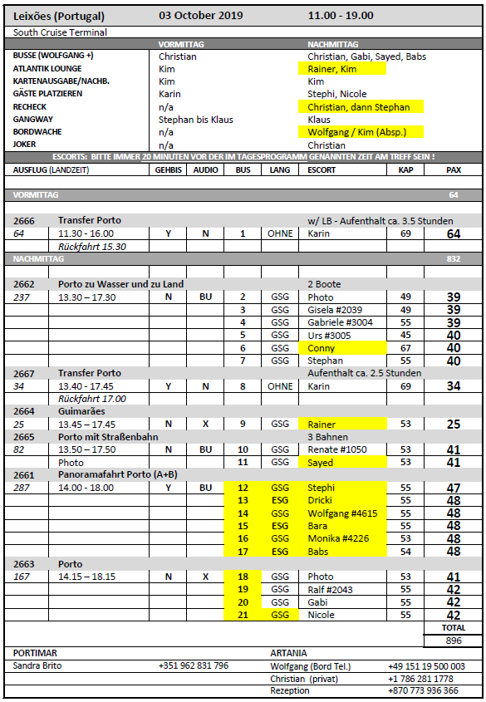

**Fr. 04.10. Lissabon / Portugal / 09:00 - 18:00**

* **Ca. 300 Meter vom Schiff bis zum Terminal + ca. 100 Meter durch Terminal + ca. 200 Meter bis zu den Bussen.**
* **Haffensecurity hatte Probleme mit Lunchboxen, die zu den Bussen gebracht wurden und mit den Mülltüten mit den leeren Lunchboxen, die wieder zurück an Bord gebracht worden.**
* **Lange Wartezeiten auf Rollstühle von Bord auf Grund der Security und langen Strecke.**
* **Liegeplatz: 1 Kilometer vom Haffen entfernt.**

Lissabon **ca. 4 Std.**

Während dieses Ausfluges gewinnen Sie einen Eindruck der auf sieben Hügeln erbauten Hauptstadt Portugals mit Fotostopps bei den interessantesten Sehenswürdigkeiten. Mit dem Bus fahren Sie zunächst in das Belém-Viertel und besichtigen den Kreuzgang des imposanten Hieronymus-Klosters, eines der bemerkenswertesten Sakralbauwerke der Welt. Hier befinden sich die Grabmäler des Dichters Camões und des Seefahrers Vasco da Gama. Der Turm von Belém (Außenbesichtigung) zählt zu den Meisterwerken der Manuelinik (ein Architekturstil des 16.Jh., der nur in Portugal zu finden ist) und ist das Wahrzeichen von Lissabon. Das Entdeckerdenkmal (Außenbesichtigung) ist dem Bug einer Karavelle nachgebaut. Weiterfahrt zum Stadtzentrum für eine Rundfahrt. Nach etwas Freizeit für eigene Erkundungen Rückkehr zum Hafen.

Bitte beachten: Ohne Altstadtbummel und Burg Sâo Jorge. Montags ist das Hieronymus-Kloster geschlossen, alternativ wird der Palacio de Ajuda besichtigt.

Bus 12 bis Bus 17: Heronimuskloster wurde gesperrt -> keine Innenbesichtigung möglich -> anstatt wurden Gäste auf Pasteis de Nata eingeladen und haben €7,40 zurück bekommen.

Bus 13 (Guide Paohlo): 2 schwerbehinderte Gäste sind immer im Bus geblieben -> nach der Tour mussten sie dann lange auf Rollstuhl vom Schiff warten, da es in Lissabon durch die Sicherheitskontrolle und Entfernung zwischen Schiff und Terminal kompliziert war.

Sesimbra und Arrábida Gebirge **ca. 5 Std.**

Vom Hafen etwa 1-stündige Fahrt nach Sesimbra, das Sie über die in den sechziger Jahren erbaute, ca. 2,2 km lange Hängebrücke erreichen. Die kleine malerische Stadt ist eines der bedeutendsten Fischereizentren des Landes. Sie besuchen die Ruinen der maurischen Burg, von der Sie einen schönen Blick auf die Ziegeldächer des Ortes und die Umgebung haben. Weiterfahrt in das ca. 500 m hoch gelegene Arrábida Gebirge, das 1976 wegen seiner einzigartigen Pflanzenwelt zum Naturpark erklärt wurde. Es bieten sich beeindruckende Aussichten auf die Küstenlinie und das Meer. Sie erreichen Azeitão und besuchen eine Weinkellerei mit der Gelegenheit zu einer Weinkostprobe. Anschließend Rückfahrt nach Lissabon.

Bitte beachten: Für Gäste mit eingeschränkter Beweglichkeit nicht geeignet. Sehr begrenzte Teilnehmerzahl.

Weingut ist für 2 Busse für zu klein.

Der Besuch auf dem Weingut mit Verkostung wurde schlecht organisiert.

Steile Stufen und nur eine Toilette im Weingut.

Durch Sesimbra dürfen keine Touristenbusse fahren -> Da gibt es aber einen Shuttle Bus -> evtl. für nächste Mal mit der Agentur absprechen, ob die Gäste in den Shuttle Bus umsteigen könnten?

Sintra **ca. 4,5 Std.**

Schöne Landschaftsfahrt von Lissabon nach Sintra, eine reizvoll gelegene alte Maurenstadt. Die Kulturlandschaft Sintra steht seit 1995 auf der UNESCO-Liste des Weltkulturerbes. Seit dem Mittelalter war die heutige Kleinstadt Sommerresidenz portugiesischer Könige und des Adels. Sie besuchen den Palacio Nacional de Sintra, einstiger Königspalast mit zahlreichen Fluren, Treppen und prachtvollen Sälen. Das Schloss ist schon von weitem an den beiden gewaltigen konischen Schornsteinen, Wahrzeichen der Stadt, zu erkennen. Anschließend Weiterfahrt zum westlichsten Punkt des europäischen Kontinents, Cabo da Roca, mit schönem Blick auf die Küste. Die Rückfahrt führt über die Küstenstraße, vorbei an reizvollen Stränden, durch den Fischerort Cascais und den modernen Badeort Estoril nach Lissabon.

Bitte beachten: Für Gäste mit eingeschränkter Beweglichkeit nicht geeignet. Die Besichtigung beinhaltet längeres Treppensteigen. Begrenzte Teilnehmerzahl. Fotografieren und Filmen im Palast nicht gestattet.

Zeitplanung bei diesem Ausflug kommt nicht hin -> Fahrzeiten sind länger als angegeben durch Verkehr in Lissabon.

Bus 9 (Guide Paula): Reiseleiterin: war nicht beim Bus wenn Gäste angekommen sind; hat dem Fahrer immer ins fahren geredet; kam nach dem Freizeit in Sintra erst an die Minute pünktlich -> Bus war noch nicht da -> hat sich verweigert den Busfahrer anzurufen -> stattdessen hat sie sich auf eine Bank gesetzt, mit den Rücken zu unseren Gästen, hat sich eine Zigarette eingezündet un dhat mit ihrem Man telefoniert! -> evtl. nicht merh einsetzen?

Lissabon mit Altstadtrundgang **ca. 4 Std.**

Die Hauptstadt Portugals liegt malerisch auf sieben Hügeln am Ufer des Tejo. Vom Hafen fahren Sie zum Belém-Viertel mit Fotostopp am Belém-Turm aus dem 16. Jh. (Außenbesichtigung), zum Entdeckerdenkmal, einem der interessantesten Bauwerke des berühmten Architekten Arruda (Außenbesichtigung), und zum Hieronymus-Kloster (Besichtigung des Kreuzgangs). Weiterfahrt ins Stadtzentrum. Die Avenida Libertade und die Praça da Commercio zählen zu den wichtigsten Sehenswürdigkeiten Lissabons. Zu Fuß bergauf besuchen Sie die Burg Sâo Jorge. Von hier haben Sie einen herrlichen Panoramablick auf die Stadt. Anschließend Spaziergang bergab durch die engen, teils holprigen Gassen der berühmten Altstadt Alfama.

Bitte beachten: Für Gäste mit eingeschränkter Beweglichkeit nicht geeignet. Montags ist das Hieronymuskloster geschlossen, alternativ wird der Palast Palacio de Ajuda besichtigt.

1 Stunde ist für den Rundgang zu kurz.

Bus 2 (Guide Rui): Guide lehnte die Kelle mit dem Numer 2 ab (hat die unserem Fotograf in die Hand gedruckt und wollte sie nicht mehr tragen), deswegen haben Gäste auch oft nicht gewust, wo der Reiseleiter ist. Dazu war er sehr schlecht organisiert -> hat zum Beispiel nur 25 Tickets für 36 Gäste gekauft und musste dann nochmal zurück für weitere Tickets laufen; er hat sich auch schlecht mit der Busfahrerin abgesprochen und die Gruppe hat wo anders gewartet als wo der Bus stand. Bitte den Reiseleiter nicht mehr einsetzen.

Bus 6: 1 Gast hat seine Stärke übergeschätzt und die Gruppe musste auf ihm warten.

Mit dem Eco-Tuk-Tuk durch Lissabon **ca. 2 Std.**

Ihr englischsprechender Fahrer holt Sie mit dem Eco-Tuk-Tuk (elektrisch-betriebene 4-Sitzer-Autorikscha) am Hafen zu einer zweistündigen Stadtrundfahrt ab. Mit dem flinken Gefährt fahren Sie u.a. durch die engen Gassen der Altstadt, vorbei an der Kathedrale und einigen Aussichtspunkten. Ein Besuch der Unterstadt Baixa darf natürlich auch nicht fehlen. Zum Ende des Ausfluges genießen Sie noch den typischen Sauerkirschlikör "Ginjinha", bevor es zurück zum Hafen geht.

Bitte beachten: Für Gäste mit eingeschränkter Beweglichkeit oder Rückenleiden nicht geeignet. Sehr begrenzte Teilnehmerzahl.

Ausflug nach Plan.

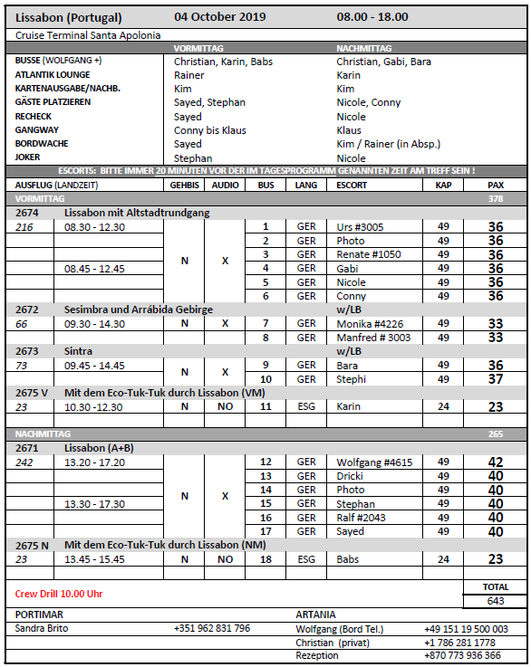

**Mo. 07.10. Le Havre / Frankreich / 07:00 - 14:00**

* **Ca. 400 Meter Fußweg vom Schiff, durch den Terminal bis zu den Bussen.**
* **Stadtzentrum von Le Havre ca. 2 Kilometer entfernt.**
* **PHX Shuttlebus nach Le Havre angeboten.**

Le Havre und Étretat **ca. 4 Std.**

Panoramafahrt vorbei an den wichtigsten Sehenswürdigkeiten von Le Havre. Kurze Innenbesichtigung der St.-Joseph-Kirche und Weiterfahrt zum typisch normannischen Städtchen Étretat. Bekannt ist der Ort für seine steilen Klippen und Felsformationen sowie die schönen Fachwerkbauten. Kurze Stadtbesichtigung zu Fuß und etwas Freizeit für eigene Erkundungen. Rückkehr zum Schiff.

Bitte beachten: Für Gäste mit eingeschränkter Beweglichkeit nicht geeignet. Besuch der St.-Joseph-Kirche nur möglich, wenn kein Gottesdienst o.ä. stattfindet.

Fußweg vom Busparkplatz zum Strand dauert ca. 20 – 30 Minuten -> danach haben Gäste Freizeit bekommen.

Bus 16 (Guide Kathrin): 1 Dame (#5638) kam nicht nach dem Freizeit zum Treffpunkt -> Escort hat sie gesucht und gefunden.

Deauville und Honfleur **ca. 4,5 Std.**

Von Le Havre fahren Sie ca. 30 Min. nach Honfleur. Dieses idyllische Hafenstädtchen präsentiert sich mit unverwechselbaren Charme. Ihr etwa 45-minütiger Stadtrundgang führt Sie durch die schmalen Straßen mit ihren pittoresken Fachwerkhäusern. Sie sehen die Kirche St. Catherine, im 15.Jh. aus Holz erbaut, die beiden Lagerhäuser, die der Salzlagerung dienten, sowie den alten Hafen. Danach haben Sie etwa 1 Std. Zeit zur freien Verfügung für individuelle Erkundungen. Anschließend Weiterfahrt zum mondänen Badeort Deauville, der sich am südlichen Küstenabschnitt der Côte Fleurie befindet. Deauville wurde in der zweiten Hälfte des 19. Jahrhunderts zur ersten Adresse des europäischen und Pariser Geldadels. Sehenswert sind die luxuriösen Villen am Strand, das Spielkasino, der Yachthafen sowie "Les Planches", die hölzerne Strandpromenade mit nostalgischen Umkleidekabinen. Nach ein wenig Freizeit etwa einstündige Rückfahrt zum Schiff.

Bitte beachten: Für Gäste mit eingeschränkter Beweglichkeit nicht geeignet.

Bus 5 (Guide Richard): Guide wollte den Lollipop in Honfleur nicht tragen.

Deauville und Calvados **ca. 4 Std.**

Von Le Havre fahren Sie entlang der "Blumenküste" mit ihrer reizvollen Landschaft zum mondänen Badeort Deauville, der sich am südlichen Küstenabschnitt der Côte Fleurie befindet. Deauville wurde in der zweiten Hälfte des 19. Jahrhunderts zur ersten Adresse des europäischen und Pariser Geldadels. Sehenswert sind die luxuriösen Villen am Strand, das Spielkasino, der Yachthafen und "Les Planches", die hölzerne Strandpromenade mit nostalgischen Umkleidekabinen. Nach ein wenig Freizeit Weiterfahrt durch das "Pays d'Auge", dessen Landschaft durch Apfelbäume und weidende Kühe geprägt ist. Die Produktion des berühmten bernsteinfarbenen Apfelbrandes Calvados ist hier von großer Bedeutung. In einer Calvados-Brennerei sehen Sie die Apfelpresse, die kupferfarbenen Destillationsapparate und den Keller, wo der Calvados in Eichenfässern lagert. Nach einer Kostprobe Rückfahrt über die "Pont de Normandie" zum Schiff. Diese Schrägseilbrücke hat mit 856 m die größte Spannweite Europas.

Bitte beachten: Begrenzte Teilnehmerzahl.

Ausflug nach Plan.

Fécamp und Étretat **ca. 4,5 Std.**

Etwa einstündige Busfahrt bis Fécamp. Die Stadt gewann dank ihres Fischereihafens und der Klostergeschichte im Laufe der Jahrhunderte an Bedeutung. Vom französischen Kulturministerium erhielt Fécamp eine Auszeichnung als "Stadt der Kultur und Geschichte". Zu den wichtigsten Bauwerken zählt das Palais Bénédictine im Stil der Gotik und Renaissance, in dessen Kunstmuseum mittelalterliche sakrale Kunst ausgestellt wird. Weiterhin befindet sich hier die Brennerei des berühmten Kräuter- und Gewürzlikörs "Bénédictine", dessen Zusammensetzung auf eine alte Klosterrezeptur zurückgeht. Nach der Besichtigung der Brennerei und einer Kostprobe fahren Sie weiter zum typisch normannischen Städtchen Étretat. Bekannt ist der Ort für seine steilen Klippen und Felsformationen sowie schönen Fachwerkbauten. Nach einem kurzen Rundgang und etwas Freizeit für eigene Erkundungen Rückfahrt nach Le Havre zum Schiff.

Bitte beachten: Für Gäste mit eingeschränkter Beweglichkeit nicht geeignet. Begrenzte Teilnehmerzahl.

Ausflug nach Plan.

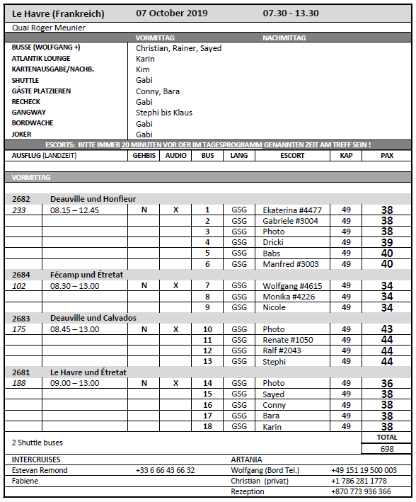

**Di. 08.10. Ijmuiden / Amsterdam / Niederlande / 09:00 - 15:00**

* **Busse stehen direkt vom Schiff.**
* **PHX Transferbuss nach Amsterdam angeboten.**
* **Öffentliche Verkehrsmitteln vom Haffenausgang zum Stadtzentrum von Ijmuiden.**

Windmühlen und Volendam **ca. 4,5 Std.**

Während dieser Fahrt sehen Sie trockengelegte Polderlandschaften und besuchen die alten Windmühlen der "Zaanse Schans". Sie spazieren durch das Dorf und besichtigen eine der Mühlen, die noch immer mahlen. Historische Holzhäuser umrahmen die Windmühlen und Sie erhalten einen Eindruck vom Holland des 17. Jahrhunderts. Weiterhin besuchen Sie eine Käserei und einen Holzschuhmacher. Anschließend fahren Sie zum Fischerdorf Volendam mit seinem malerischen Hafen. In dem vielbesuchten Ort sind wunderschöne Trachten zu bewundern. Im Anschluss Rückfahrt nach Ijmuiden.

Ausflug nach Plan.

Panoramafahrt Amsterdam mit Grachtenfahrt **ca. 4 Std.**

Sie fahren etwa 45 Minuten von Ijmuiden nach Amsterdam und passieren eindrucksvolle historische Gebäude wie den Tränenturm oder die Portugiesische Synagoge sowie den Fluss Amstel. In den südlichen Stadtteilen sind Gebäude mit welligen Fassaden der Amsterdamer Schule zu bewundern und zu den angesagten Stadtteilen zählt der Bereich der Eastern Docklands, ein außergewöhnliches städtebauliches Neuentwicklungsprojekt. Das ehemalige Hafengebiet wurde umgebaut zu einem lebendigen Viertel mit moderner Architektur, trendigen Geschäften, beliebten Clubs und großartigen Hotels. Nach der Busrundfahrt steigen Sie um in ein überdachtes Grachtenboot. Sie gleiten vorbei an eleganten Herrenhäusern, Kirchen und Lagerhäusern aus dem 17. und 18. Jh. und sehen einige der zahlreichen Brücken Amsterdams. Im Anschluss Busfahrt zurück nach Ijmuiden.

Freizeit unterschiedlich lang: Bus 12: 70 Minuten, Bus 14: 35 Minuten!

Den Haag und Delft **ca. 5 Std.**

Busfahrt vom Hafen Ijmuiden nach Den Haag, Regierungssitz der Niederlande. Sie fahren über elegante Alleen und Boulevards, an denen sich Botschaften vieler Länder befinden, und weiter vorbei am Palast der Königsfamilie. Im Anschluss gelangen Sie in das mittelalterliche Städtchen Delft. Sie spazieren über den berühmten Marktplatz, den auch der Maler Vermeer gern als Motiv für seine Gemälde wählte. Nach etwas Freizeit für eigene Erkundungen Rückfahrt nach Ijmuiden.

Ausflug nach Plan.

